交银施罗德成长混合型证券投资基金
2017年第2季度报告
2017年6月30日

基金管理人：交银施罗德基金管理有限公司
基金托管人：中国农业银行股份有限公司
报告送出日期：二〇一七年七月二十日

§1 重要提示
基金管理人的董事会及董事保证本报告所载资料不存在虚假记载、误导性陈述或重大遗漏，并对其内容的真实性、准确性和完整性承担个别及连带责任。
基金托管人中国农业银行股份有限公司根据本基金合同规定，于2017年7月19日复核了本报告中的财务指标、净值表现和投资组合报告等内容，保证复核内容不存在虚假记载、误导性陈述或者重大遗漏。
基金管理人承诺以诚实信用、勤勉尽责的原则管理和运用基金资产，但不保证基金一定盈利。
基金的过往业绩并不代表其未来表现。投资有风险，投资者在作出投资决策前应仔细阅读本基金的招募说明书。
本报告中财务资料未经审计。
本报告期自2017年4月1日起至6月30日止。

§2 基金产品概况
基金简称 | 交银成长混合
基金主代码 | 519692
基金运作方式 | 契约型开放式
基金合同生效日 | 2006年10月23日
报告期末基金份额总额 | 783,959,811.22份
投资目标 | 本基金属于成长型混合型基金，主要通过投资于经过严格的品质筛选且具有良好成长性的上市公司的股票，在适度控制风险并保持基金资产良好流动性的前提下，为基金份额持有人谋求长期、稳定的资本增值。
投资策略 | 本基金充分发挥基金管理人的研究优势，将严谨、规范化的选股方法与积极主动的投资风格相结合，在分析和判断宏观经济运行和行业景气变化、以及上市公司成长潜力的基础上，通过优选成长性好、成长具有可持续性、成长质量优良、定价相对合理的股票进行投资，以谋求超额收益。
业绩比较基准 | 75%×富时中国A600成长指数＋25%×富时中国国债指数
风险收益特征 | 本基金是一只混合型基金，以具有良好成长性的公司为主要投资对象，追求超额收益，其风险和预期收益高于债券型基金和货币市场基金，低于股票型基金。属于承担较高风险、预期收益较高的证券投资基金品种。
基金管理人 | 交银施罗德基金管理有限公司
基金托管人 | 中国农业银行股份有限公司
下属两级基金的基金简称 | 交银成长混合A | 交银成长混合H
下属两级基金的交易代码 | 519692（前端）、519693（后端） | 960016
报告期末下属两级基金的份额总额 | 783,561,663.16份 | 398,148.06份

§3 主要财务指标和基金净值表现
3.1 主要财务指标
单位：人民币元
主要财务指标 | 报告期  (2017年4月1日-2017年6月30日)
主要财务指标 | 交银成长混合A | 交银成长混合H
1.本期已实现收益 | 30,827,459.95 | 16,292.53
2.本期利润 | -236,102,685.68 | -120,497.91
3.加权平均基金份额本期利润 | -0.2982 | -0.3100
4.期末基金资产净值 | 3,054,416,275.45 | 1,561,029.51
5.期末基金份额净值 | 3.8981 | 3.9207
注：1、上述基金业绩指标不包括持有人认购或交易基金的各项费用，计入费用后的实际收益水平要低于所列数字；
2、本期已实现收益指基金本期利息收入、投资收益、其他收入（不含公允价值变动收益）扣除相关费用后的余额，本期利润为本期已实现收益加上本期公允价值变动收益。

3.2 基金净值表现
3.2.1本报告期基金份额净值增长率及其与同期业绩比较基准收益率的比较
1、交银成长混合A：
阶段 | 净值增长率① | 净值增长率标准差② | 业绩比较基准收益率③ | 业绩比较基准收益率标准差④ | ①－③ | ②－④
过去三个月 | -7.12% | 0.95% | 1.92% | 0.52% | -9.04% | 0.43%

2、交银成长混合H：
阶段 | 净值增长率① | 净值增长率标准差② | 业绩比较基准收益率③ | 业绩比较基准收益率标准差④ | ①－③ | ②－④
过去三个月 | -7.12% | 0.95% | 1.92% | 0.52% | -9.04% | 0.43%

3.2.2 自基金合同生效以来基金份额累计净值增长率变动及其与同期业绩比较基准收益率变动的比较
交银施罗德成长混合型证券投资基金
份额累计净值增长率与业绩比较基准收益率的历史走势对比图
（2006年10月23日至2017年6月30日）
1．交银成长混合A
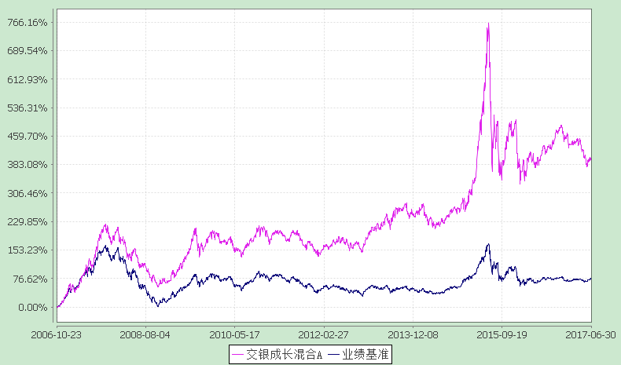
注：图示日期为2006年10月23日至2017年6月30日。本基金建仓期为自基金合同生效日起的6个月。截至建仓期结束，本基金各项资产配置比例符合基金合同及招募说明书有关投资比例的约定。

2．交银成长混合H
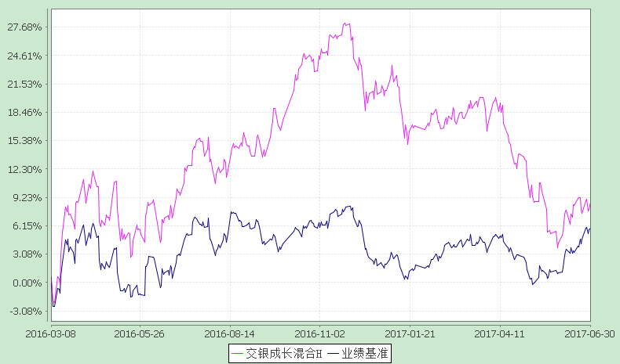
注：本基金自2016年3月7日起，开始销售H类份额，当日投资者提交的申购申请于2016年3月8日被确认并将有效份额登记在册。图示日期为2016年3月8日至2017年6月30日。

§4 管理人报告
4.1 基金经理（或基金经理小组）简介
姓名 | 职务 | 任本基金的基金经理期限 |  | 证券从业年限 | 说明
姓名 | 职务 | 任职日期 | 离任日期 | 证券从业年限 | 说明
王少成 | 交银成长混合、交银策略回报灵活配置混合、交银成长30混合、交银荣和保本混合的基金经理，公司权益投资总监 | 2015-03-24 | - | 13年 | 王少成先生，复旦大学硕士学历。历任上海融昌资产管理公司研究员，中原证券投资经理，信诚基金管理有限公司研究总监助理，东吴基金管理有限公司投资经理、基金经理、投资部副总经理。其中2010年9月至2012年10月担任东吴新创业股票型证券投资基金基金经理，2011年2月至2012年11月担任东吴中证新兴产业指数证券投资基金基金经理，2011年5月至2012年11月担任东吴价值成长双动力股票型证券投资基金基金经理。2012年加入交银施罗德基金管理有限公司，历任公司权益部副总经理。2013年3月21日至2015年8月14日担任交银施罗德先进制造混合型证券投资基金（原交银施罗德先进制造股票证券投资基金）基金经理，2013年5月29日至2015年8月14日担任交银施罗德先锋混合型证券投资基金（原交银施罗德先锋股票证券投资基金）基金经理。
注：基金经理（或基金经理小组）期后变动（如有）敬请关注基金管理人发布的相关公告。

4.2管理人对报告期内本基金运作遵规守信情况的说明
在报告期内，本基金管理人严格遵循了《中华人民共和国证券投资基金法》、基金合同和其他相关法律法规的规定，并本着诚实信用、勤勉尽责的原则管理和运用基金资产，基金投资管理符合有关法律法规和基金合同的规定，为基金持有人谋求最大利益。

4.3 公平交易专项说明
4.3.1公平交易制度的执行情况
本公司制定了严格的投资控制制度和公平交易监控制度来保证旗下基金运作的公平，旗下所管理的所有资产组合，包括证券投资基金和特定客户资产管理专户均严格遵循制度进行公平交易。
公司建立资源共享的投资研究信息平台，确保各投资组合在获得投资信息、投资建议和实施投资决策方面享有公平的机会。公司在交易执行环节实行集中交易制度，建立公平的交易分配制度。对于交易所公开竞价交易，遵循“时间优先、价格优先、比例分配”的原则，全部通过交易系统进行比例分配；对于非集中竞价交易、以公司名义进行的场外交易，遵循“价格优先、比例分配”的原则按事前独立确定的投资方案对交易结果进行分配。
公司中央交易室和风险管理部进行日常投资交易行为监控，风险管理部负责对各账户公平交易进行事后分析，于每季度和每年度分别对公司管理的不同投资组合的整体收益率差异、分投资类别的收益率差异以及不同时间窗口同向交易的交易价差进行分析，通过分析评估和信息披露来加强对公平交易过程和结果的监督。
报告期内本公司严格执行公平交易制度，公平对待旗下各投资组合，未发现任何违反公平交易的行为。
4.3.2异常交易行为的专项说明
本基金于本报告期内不存在异常交易行为。本报告期内，本公司管理的所有投资组合参与的交易所公开竞价同日反向交易成交较少的单边交易量没有超过该证券当日总成交量5%的情形，本基金与本公司管理的其他投资组合在不同时间窗下（如日内、3日内、5日内）同向交易的交易价差未出现异常。

4.4报告期内基金的投资策略和运作分析
2017年二季度全球过剩流动性继续收紧，但全球股票市场的风险偏好依然维持高位，波动率则维持在历史底部区域。虽然美联储近期的加息为金融市场所漠视，但美国下半年经济数据大概率持续向好，但越来越多的投资者倾向于长期利率下行，造成交易拥挤。值得警惕的是，2016年以来美元、美债利率和原油保持前所未有的正相关，一旦发生美元、美债利率和原油三者同方向运动时，对新兴市场国家经常账户和资本账户将同时造成巨大冲击。二季度末，高频数据显示国内的基建投资有重新加速的迹象，即使考虑房地产调控的影响，预计三季度国内宏观经济增长依然稳中有进。
二季度国内大小盘风格继续极致演绎，预计后期存在持续的均值回归压力。今年以来的大盘白马风格的持续演绎，与陆股通资金汹涌流入是分不开的。而低美元汇率、低美债利率和低亚洲信用利差等相关宏观条件在三季度的持续变化预计将直接降低陆股通的影响。
三季度市场风格将进一步趋于均衡。国企改革依然是下半年A股市场难以忽视的变化。新兴行业里面，人工智能从B端到C端都在加速渗透，相关的行业和个股具有长期的配置价值。

4.5报告期内基金的业绩表现
本报告期末，交银成长混合A份额净值为3.8981元，本报告期份额净值增长率为-7.12%，同期业绩比较基准增长率为1.92%；交银成长混合H份额净值为3.9207元，本报告期份额净值增长率为-7.12%，同期业绩比较基准增长率为1.92%。

4.6报告期内基金持有人数或基金资产净值预警说明
本基金本报告期内无需预警说明。

§5 投资组合报告
5.1 报告期末基金资产组合情况
序号 | 项目 | 金额（元） | 占基金总资产的比例（%）
1 | 权益投资 | 2,426,473,090.10 | 79.11
 | 其中：股票 | 2,426,473,090.10 | 79.11
2 | 固定收益投资 | - | -
 | 其中：债券 | - | -
 | 资产支持证券 | - | -
3 | 贵金属投资 | - | -
4 | 金融衍生品投资 | - | -
5 | 买入返售金融资产 | 330,481,256.72 | 10.78
 | 其中：买断式回购的买入返售金融资产 | - | -
6 | 银行存款和结算备付金合计 | 302,580,399.94 | 9.87
7 | 其他资产 | 7,525,496.16 | 0.25
8 | 合计 | 3,067,060,242.92 | 100.00

5.2 报告期末按行业分类的股票投资组合
5.2.1报告期末按行业分类的境内股票投资组合
代码 | 行业类别 | 公允价值（元） | 占基金资产净值比例（％）
A | 农、林、牧、渔业 | - | -
B | 采矿业 | - | -
C | 制造业 | 1,972,930,900.64 | 64.56
D | 电力、热力、燃气及水生产和供应业 | - | -
E | 建筑业 | 31,411,599.12 | 1.03
F | 批发和零售业 | 64,315,265.39 | 2.10
G | 交通运输、仓储和邮政业 | 259,548,227.07 | 8.49
H | 住宿和餐饮业 | - | -
I | 信息传输、软件和信息技术服务业 | 19,715,025.33 | 0.65
J | 金融业 | 187,943.49 | 0.01
K | 房地产业 | - | -
L | 租赁和商务服务业 | - | -
M | 科学研究和技术服务业 | 3,274,143.15 | 0.11
N | 水利、环境和公共设施管理业 | - | -
O | 居民服务、修理和其他服务业 | - | -
P | 教育 | - | -
Q | 卫生和社会工作 | 59,757,859.57 | 1.96
R | 文化、体育和娱乐业 | 15,332,126.34 | 0.50
S | 综合 | - | -
 | 合计 | 2,426,473,090.10 | 79.40

5.2.2报告期末按行业分类的港股通投资股票投资组合
本基金本报告期末未持有通过港股通投资的股票。

5.3 报告期末按公允价值占基金资产净值比例大小排序的前十名股票投资明细
序号 | 股票代码 | 股票名称 | 数量（股） | 公允价值(元) | 占基金资产净值比例（％）
1 | 002180 | 纳思达 | 11,812,696 | 285,394,735.36 | 9.34
2 | 600500 | 中化国际 | 29,027,420 | 277,502,135.20 | 9.08
3 | 600389 | 江山股份 | 14,552,945 | 241,287,828.10 | 7.90
4 | 600967 | 内蒙一机 | 15,163,071 | 206,672,657.73 | 6.76
5 | 600233 | 圆通速递 | 9,281,665 | 181,827,817.35 | 5.95
6 | 002120 | 韵达股份 | 3,263,481 | 168,395,619.60 | 5.51
7 | 300458 | 全志科技 | 6,131,925 | 161,514,904.50 | 5.29
8 | 002045 | 国光电器 | 8,965,429 | 142,460,666.81 | 4.66
9 | 000821 | 京山轻机 | 6,488,656 | 86,104,465.12 | 2.82
10 | 601021 | 春秋航空 | 2,311,044 | 77,720,409.72 | 2.54

5.4 报告期末按债券品种分类的债券投资组合
本基金本报告期末未持有债券。

5.5 报告期末按公允价值占基金资产净值比例大小排序的前五名债券投资明细
本基金本报告期末未持有债券。

5.6 报告期末按公允价值占基金资产净值比例大小排序的前十名资产支持证券投资明细
本基金本报告期末未持有资产支持证券。

5.7 报告期末按公允价值占基金资产净值比例大小排序的前五名贵金属投资明细
本基金本报告期末未持有贵金属。

5.8报告期末按公允价值占基金资产净值比例大小排序的前五名权证投资明细
本基金本报告期末未持有权证。

5.9 报告期末本基金投资的股指期货交易情况说明
本基金本报告期末未持有股指期货。

5.10报告期末本基金投资的国债期货交易情况说明
本基金本报告期末未持有国债期货。

5.11投资组合报告附注
5.11.1报告期内本基金投资的前十名证券的发行主体未被监管部门立案调查，在本报告编制日前一年内本基金投资的前十名证券的发行主体未受到公开谴责和处罚。
5.11.2本基金投资的前十名股票中，没有超出基金合同规定的备选股票库之外的股票。
5.11.3其他资产构成
序号 | 名称 | 金额（元）
1 | 存出保证金 | 187,763.74
2 | 应收证券清算款 | 5,086,853.76
3 | 应收股利 | -
4 | 应收利息 | 157,287.89
5 | 应收申购款 | 2,093,590.77
6 | 其他应收款 | -
7 | 待摊费用 | -
8 | 其他 | -
9 | 合计 | 7,525,496.16

5.11.4报告期末持有的处于转股期的可转换债券明细
本基金本报告期末未持有处于转股期的可转换债券。

5.11.5报告期末前十名股票中存在流通受限情况的说明
本基金本报告期末前十名股票中不存在流通受限情况。

5.11.6投资组合报告附注的其他文字描述部分
由于四舍五入的原因，分项之和与合计项之间可能存在尾差。

§6 开放式基金份额变动
单位：份
项目 | 交银成长混合A | 交银成长混合H
报告期期初基金份额总额 | 816,685,911.37 | 366,023.21
本报告期期间基金总申购份额 | 16,409,063.25 | 79,954.58
减：本报告期期间基金总赎回份额 | 49,533,311.46 | 47,829.73
本报告期期间基金拆分变动份额（份额减少以“-”填列） | - | -
报告期期末基金份额总额 | 783,561,663.16 | 398,148.06
注：1、如果本报告期间发生转换入、红利再投业务，则总申购份额中包含该业务；
2、如果本报告期间发生转换出业务，则总赎回份额中包含该业务。

§7 基金管理人运用固有资金投资本基金情况
7.1 基金管理人持有本基金份额变动情况
本报告期内未发生基金管理人运用固有资金投资本基金的情况。

7.2 基金管理人运用固有资金投资本基金交易明细
本基金管理人本报告期内未进行本基金的申购、赎回、红利再投等。

§8备查文件目录
8.1备查文件目录
1、中国证监会批准交银施罗德成长股票证券投资基金募集的文件；
2、《交银施罗德成长混合型证券投资基金基金合同》；
3、《交银施罗德成长混合型证券投资基金招募说明书》；
4、《交银施罗德成长混合型证券投资基金托管协议》；
5、关于募集交银施罗德成长股票证券投资基金之法律意见书；
6、基金管理人业务资格批件、营业执照；
7、基金托管人业务资格批件、营业执照；
8、报告期内交银施罗德成长混合型证券投资基金在指定报刊上各项公告的原稿。

8.2存放地点
备查文件存放于基金管理人的办公场所。

8.3查阅方式
投资者可在办公时间内至基金管理人的办公场所免费查阅备查文件，或者登录基金管理人的网站(www.fund001.com，www.bocomschroder.com)查阅。在支付工本费后，投资者可在合理时间内取得上述文件的复制件或复印件。
投资者对本报告书如有疑问，可咨询本基金管理人交银施罗德基金管理有限公司。本公司客户服务中心电话：400-700-5000（免长途话费），021-61055000，电子邮件：services@jysld.com。

